Комитет по образованию Администрации
муниципального образования «Дорогобужский район» Смоленской области

Методический листок «Внимание: опыт»
Выпуск 4 (июнь 2018)
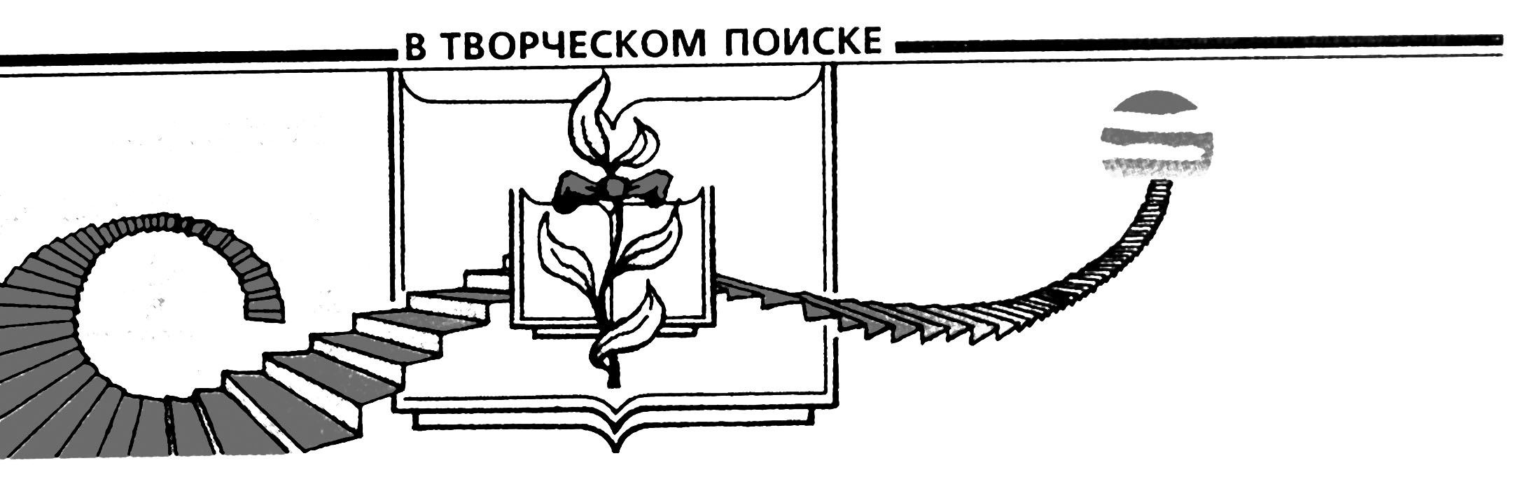

Методическая работа как условие развития профессиональной компетентности педагогических кадров

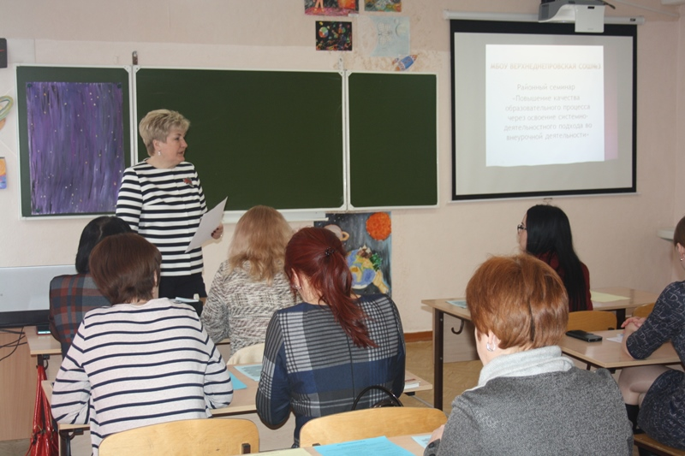
Актуальными направлениями работы Комитета по образованию МО «Дорогобужский район» являются: активизация инновационной деятельности ОУ, развитие профессиональной и информационной компетентности педагогов в условиях создания современной модели образования, формирование системы непрерывного повышения квалификации педагогических и управленческих кадров.
В целях формирования единого методического пространства района проведены следующие мероприятия муниципального и институционального уровня:
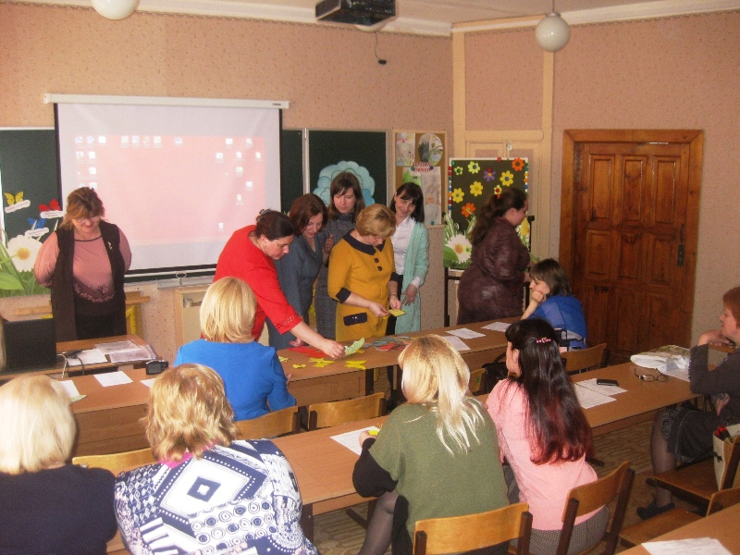
- реализация муниципального проекта «Образовательный центр поддержки и развития муниципальной системы образования»;
- разработка проекта «Развитие сетевого взаимодействия образовательных организаций в оказании психолого-педагогической помощи участникам образовательных отношений на территории муниципального образования «Дорогобужский район» Смоленской области»;
- стимулирование инновационных процессов посредством:
1) реализации методического проекта «Развитие профессиональной компетентности педагогических кадров как фактор повышения образовательных достижений обучающихся в условиях реализации ФГОС» на 2018-2020 годы;
2) работы двенадцати районных инновационных площадок, целью деятельности которых является обеспечение условий для повышения профессиональной компетентности педагогических кадров, что является важнейшим компонентом повышения качества образовательных результатов обучающихся в условиях реализации ФГОС;
3) осуществления деятельности межшкольного сетевого формирования «Единая информационная образовательная среда как фактор повышения качества образования».
Четыре учреждения общего и дошкольного образования продолжают работу в ранге инновационной площадки «Профессиональная подготовка как одно из эффективных условий социализации обучающихся» в рамках осуществления социального партнерства с АО «Авангард» (г. Сафоново). Опыт практической деятельности в форме публичной презентации продемонстрировали педагоги дошкольного образовательного учреждения «Ромашка».
В статусе региональных инновационных площадок функционируют:
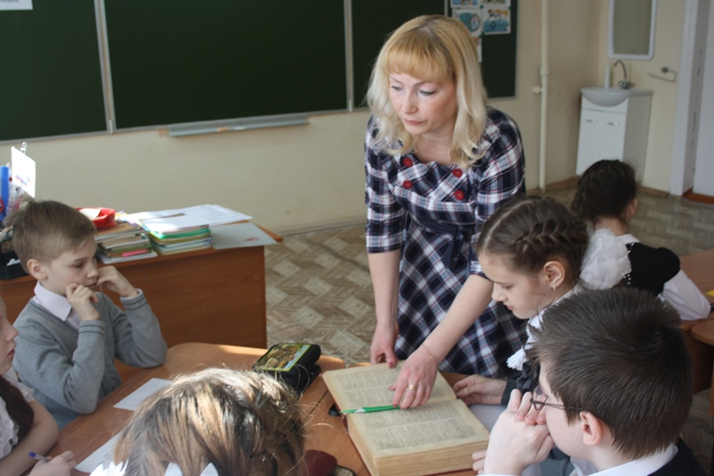
- МБОУ Дорогобужская СОШ №2 и МБОУ Верхнеднепровская СОШ №2 – пилотные площадки по введению федеральных государственных образовательных стандартов общего образования;
- МБУДО Дорогобужский Дом детского творчества – стажерская площадка по направлению «Картинг».
В рамках районного методического мероприятия «Методический день в общеобразовательном учреждении», организованного в соответствии с принципами сетевого взаимодействия, Дорогобужская средняя школа №2 – школа-ресурсный центр и шесть базовых школ представили опыт работы по основным вопросам развития современного образования: повышению профессионализма педагогических кадров, реализации федеральных государственных образовательных стандартов общего образования, повышению качества образовательных результатов обучающихся, организации воспитательной работы.
В целях повышения качества образовательных результатов обучающихся, что является одним из важнейших направлений деятельности Комитета по образованию МО «Дорогобужский район», проведены следующие методические мероприятия:
- заседание коллегии Комитета по образованию МО «Дорогобужский район» по теме «Инновационные подходы к повышению качества образования в условиях реализации ФГОС»;
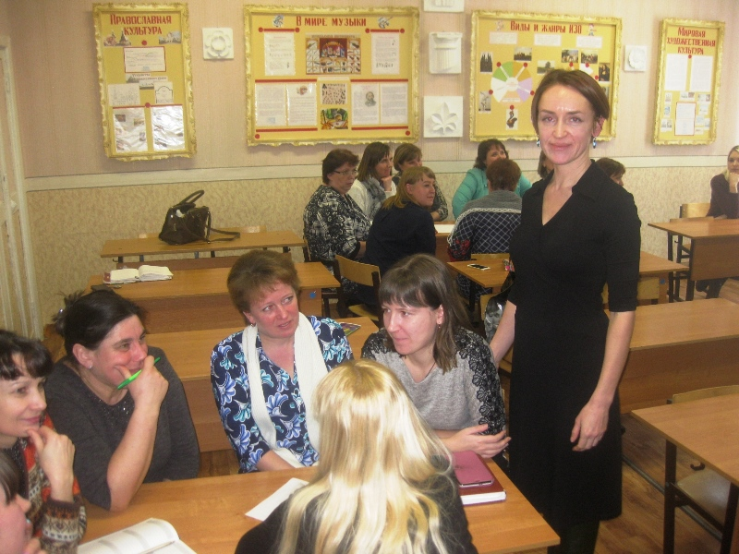
- методические семинары: «Повышение качества образовательного процесса через освоение системно-деятельностного подхода в обучении, воспитании, развитии обучающихся», «Повышение качества образовательных результатов посредством создания условий для прогресса всех обучающихся»;
- семинар-практикум «Развитие профессионального потенциала учителя как одно из условий педагогической эффективности» и другие.
Муниципальное образование было успешно представлено на таких региональных мероприятиях:
- форуме молодых педагогов «Формула успеха»;
- научно-практических конференциях: «Развитие творческих способностей обучающихся средствами предметов гуманитарного цикла»;
- видеоконференции «Правовой калейдоскоп».
В методических мероприятиях различного уровня приняли участие 34,0% от общего количества педагогических работников района. Методической службой Комитета по образованию МО «Дорогобужский район» изданы:
- сборник методических материалов для педагогических работников по теме «Православие и фольклор родного края – путь к духовности» (из опыта работы по духовно-нравственному и патриотическому воспитанию сельских школьников), созданный учителями русского языка и литературы МБОУ Усвятская СОШ Г.П.Беляковой и О.П.Якене;
- два выпуска методического листка «Внимание: опыт».
Проведен муниципальный конкурс «Учитель года», победителем которого признана учитель физики МБОУ Дорогобужская СОШ №1 Шершнева Лилия Витальевна, представлявшая район на региональном конкурсе. Курзанова Надежда Григорьевна, воспитатель МБДОУ детский сад «Рябинка», стала участницей регионального конкурса «Воспитатель года». Три учителя приняли участие в региональном конкурсе «За нравственный подвиг учителя».
МБДОУ детский сад «Рябинка» вошло в 1000 лучших детских садов России по результатам участия в мероприятии «Всероссийском смотре-конкурсе «Образцовый детский сад».
Уровень профессиональной компетентности повысили 112 педагогов.
Курсы профессиональной переподготовки прошли 20 учителей общеобразовательных школ.
Опыт профессиональной деятельности учреждений образования и успешных педагогов отражен на официальном сайте Комитета по образованию МО «Дорогобужский район» и страницах газеты «Край Дорогобужский».

